**观察者：**段茹玥（潇潇） 段妍曦（朵朵）

**观察目标：**目标儿童益智区拼图游戏过程

**观察内容：**观察目标儿童在拼图类游戏中能否感知和分辨物体的图案结构特征，包括其方法（思维路径）、交流语言

**观察时间：**2020年9月12日上午10：10-10:25

**观察地点**：益智区

**观察者：**吴洁

**观察背景：**

人物背景：潇潇、朵朵开学至今一直在益智区游戏，每次游戏材料均不同，并且两个人总是一起合作进行游戏

益智区环境：益智区人数4人。2个女生2个男生。

益智区材料：拼图、幼儿游戏经验

**观察信息：**

潇潇朵朵一起来到了益智区，今天选择的材料是拼图，放在了没有人的桌子上两个人一起玩了起来，潇潇说，她要把这个拼图拼起来。

**●第一阶段：**

潇潇选择了一份有很多颜色的拼图开始拼了起来。

在刚刚拿到这个拼图的时候，潇潇先将一个图案上的公主指了出来，和朵朵说：我们先拼这个公主吧，你帮我找一下这个公主的拼图。朵朵点了点头。在几次尝试过后一个公主被拼了出来。

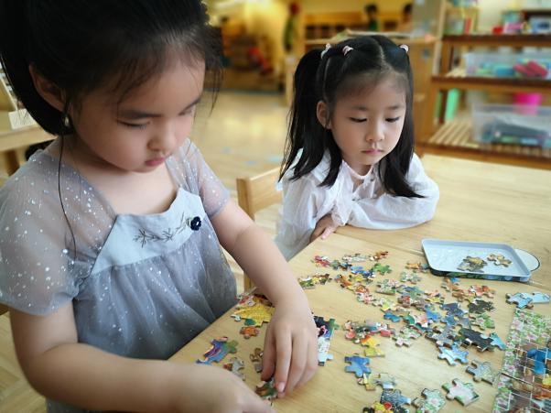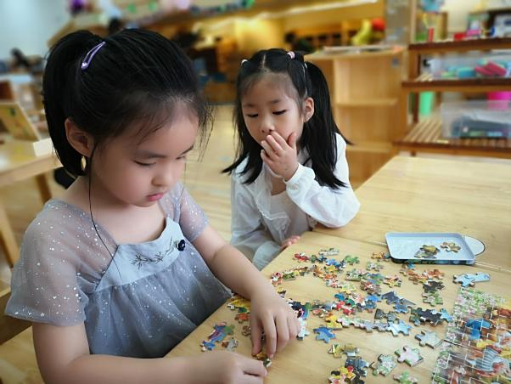

**●第二阶段：**

在公主被拼出来之后，潇潇和朵朵一起寻找着其他的突然，朵朵拿起了一块拼图拼了上去，转了一下，又拿了下来。潇潇和朵朵大约对着拼图看了30s，拿起一块小狗图案的拼图，放了上去。

此时，游戏时间到了，潇潇对朵朵说，我们明天再来继续拼完把。朵朵点了点头，把拼好的部分慢慢的放入了盒子里。

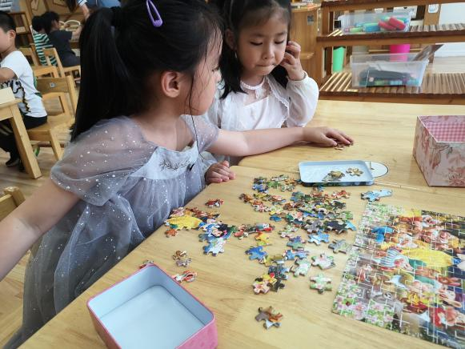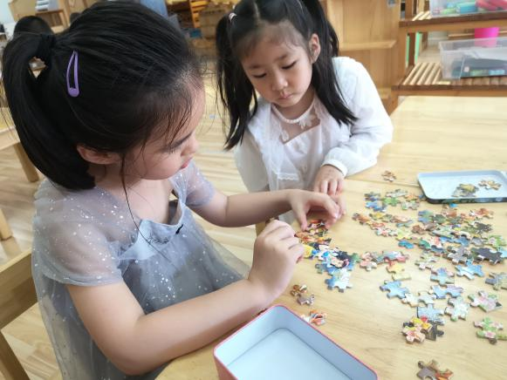

**简短分析：**

1.结合《指南》科学领域对于4-5岁幼儿提出的相关目标：幼儿“感知形状与空间关系”中能感知物体的形体结构特征，能感知和发现几何图形的特征，能够使用使用方位词描述物体的运动。

对形状的感知：案例中潇潇和朵朵在拼图中，会比较敏感的找到公主那一块团需要的方块，并快速发现每个方块图案的不同，并且找到对应摆放的位置。

2.思维过程：在游戏中，潇潇和朵朵会根据图案的特征来进行拼图，其次会根据空的地方的图案来寻找自己所需的方块，并通过旋转，翻转等方式来完成自己的拼搭。

3.游戏品质：在游戏中，潇潇和朵朵在遇到困难的时候能够集中注意力，并且可以在收玩具的时候有条不紊的收好。

**后期跟进：**

1.时空支持：用多种方式帮助幼儿在物体与几何图形中建立联系，在图案感知上，需提供类似七巧板，拼图等材料来引导幼儿进行游戏尝试。

2.经验共享：利用照片，视频等方式对潇潇和朵朵的游戏过程进行记录，在分享交流中与其他孩子交流，问一问其他孩子还有没有好方法，及时了解孩子的现阶段水平，并且在同伴中寻求方法作出提高。

3.个性化支持：针对潇潇和朵朵而言，给孩子更多实践的时间，让孩子拥有自己思考和实践的过程。

4.及时反馈：给幼儿提供更多自己动手实践的机会，提供充足的游戏时间和空间，让幼儿可以充分发挥自己的经验。